ЛАБОРАТОРНАЯ РАБОТА № 4
Передача дискретных данных по линиям связи

Задание.

- Построить экспериментальный график зависимости среднего времени ожидания доступа к среде для протокола Ethernet (+ «парочки других») от коэффициента использования сети. Определить параметры, которые влияют на вид этой зависимости.
Найти в интернете некий график и при сдаче отчёта мочь прочитать его.
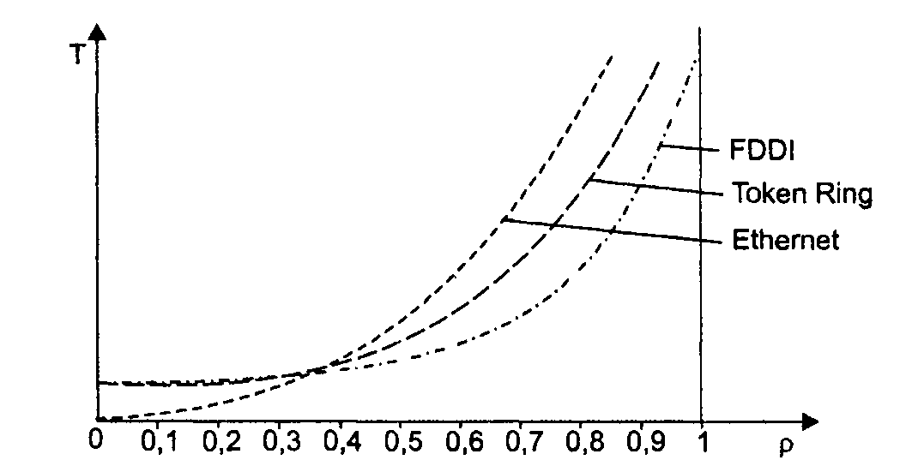
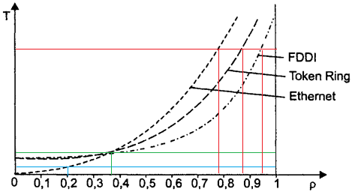

- Рассчитать эффективную и реальную пропускную способность сети Ethernet 100BaseT при минимальной и максимальной длине кадра.
Кадр мин длины = 8 + 14 + 46 + 4 байт = 72 байта (576 бит)
Кадр макс длины = 8 + 14 + 1500 + 4 байт = 1526 байт (12208 бит)
Скорость 100BaseT = 100Мбит/с = 100 000 000 бит/с = 100 000 бит/мс = 100 бит/мкс
Время передачи кадра мин длины = 5.76 мкс
Время передачи кадра макс длины = 122.08 мкс
Технологическая пауза = 9.6 мкс
Время для мин длины = 15.36 мкс
Время для макс длины = 131.68 мкс
Частота мин кадров = 1 / 0.00001536 = 65 035.5 кадров/с
Частота макс кадров = 1 / 0.00013168 = 7591.5 кадров/с

Эффективная пропускная способность = полезная нагрухка х частота х 8 бит
ЭПС мин длины = 46 х 65 035.5 х 8 = 23 933 064‬ бит/с = 23.93 Мбит/с
ЭПС макс длины = 1500 х 7591.5 х 8 = 91 098 000 бит/с = 91.1 Мбит/с

Пусть реальная пропускная способность имеет коэффициент 0.8 в отношении к эффективной
РПС мин длины = 23.93 х 0.8 = 19.14 Мбит/с
РПС макс длины = 91.1 х 0.8 = 72.88 Мбит/с
- Ознакомиться с принципами работы протокола ICMP. Создать приложение, реализующее функции, аналогичные утилите ping с использованием библиотеки icmp.dll

from icmplib import ping, exceptions
import argparse
import signal
import sys
import time

def main():
parser = argparse.ArgumentParser(
description="Эмуляция команды ping",
add_help=True
)

parser.add_argument('destination', help='Адрес узла для проверки')
parser.add_argument('-t', action='store_true', help='Непрерывный пинг (до Ctrl+C)')
parser.add_argument('-n', type=int, help='Число запросов (по умолчанию: 4)')
parser.add_argument('-w', type=int, help='Таймаут ответа (мс)')
parser.add_argument('-S', type=str, help='Адрес источника')
args = parser.parse_args()

pings = args.n or (None if args.t else 4)
ping_kwargs = {
'address': args.destination,
'interval': 1,
'timeout': (args.w / 1000) if args.w else 0,
'source': args.S,
'privileged': True
}

print(f"\nОбмен пакетами с {args.destination}:")

seq = 1
total_sent = 0
total_received = 0
times = []

def print_stats():
print(f"\nСтатистика ping:")
lost = total_sent - total_received
loss_percent = (lost / total_sent) * 100 if total_sent > 0 else 0
print(f" Отправлено = {total_sent}, Получено = {total_received}, Потеряно = {lost} ({loss_percent:.1f}% потерь)")
if times:
print(f" Время (мс): мин. = {min(times):.0f}, макс. = {max(times):.0f}, сред. = {sum(times)/len(times):.0f}")

def signal_handler(signum, frame):
print_stats()
sys.exit(0)

# Ctrl+C
signal.signal(signal.SIGINT, signal_handler)
signal.signal(signal.SIGBREAK, signal_handler)

try:
while True:
for i in range(pings):
result = ping(**ping_kwargs, id=seq)
if i:
time.sleep(ping_kwargs['interval'])
total_sent += 1
if result.packets_received:
total_received += 1
times.append(result.avg_rtt)
print(f"Ответ от {result.address}: время={result.avg_rtt:.0f}мс")
else:
print("Превышен таймаут ожидания.")

if not args.t:
break

print_stats()
sys.exit(0)

except KeyboardInterrupt:
signal_handler(None, None)
except exceptions.NameLookupError:
print(f"Ошибка: Не удалось найти имя узла \"{args.destination}\"")

if __name__ == '__main__':
main()

